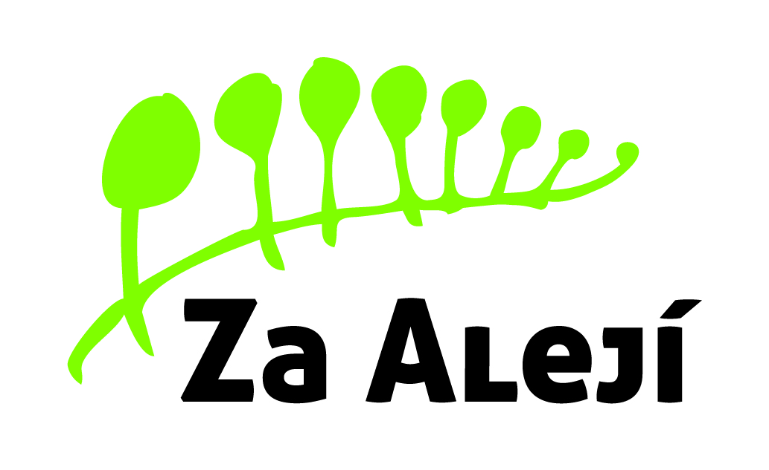

Základní škola, Uherské Hradiště,

Za Alejí 1072, příspěvková organizace
Irena Drnovská
manažerka hotelu
Horský hotel Morava
Dolní Morava 28, Králíky
IČO:
DIČ: CZ
Objednávka číslo: 10/2017

Základní škola, Uherské Hradiště, Za Alejí 1072, příspěvková organizace
Za Alejí 1072
686 06 Uherské Hradiště

Příspěvková organizace byla zřízena zřizovací listinou ze dne
4. prosince 2003 čj. 234/XIX -zřizovatel Město Uherské Hradiště
IČO: 70436177
DIČ: CZ70436177
Peněžní ústav: GE Money Bank
Číslo účtu: 155193660/0600 Způsob platby:
Telefon: 572 432 900 Datum vystavení: 7. prosince 2017
E-mailové spojení: info@zszaaleji.cz

Vážení,
objednáváme u Vás lyžařský pobyt našich žáků v termínu od 20. do 26. ledna 2018 pro:
- 44 žáků (z toho 2 žáky upřesníme v lednu 2018, neboť ještě nemají povolen pobyt od lékaře)
- 5 dospělých na celou dobu pobytu
- 1 dospělý od 23. do 26. 1. 2018
- 1 dospělý do 23. do 24. 1. 2018

Žádám o potvrzení objednávky.

S pozdravem

Vratislav Brokl
ředitel školy

Podmínky:
Potvrzení této objednávky zašlete prosím do 5 dnů elektronicky na adresu info@zszaaleji.cz
Pokud potvrzení objednávky nebude odesláno v termínu řediteli školy, nemůže dojít ke zveřejnění v registru smluv a akce nemůže být uskutečněna. Náklady spojené se zrušením akce nese pracovník, který za vyřízení objednávky odpovídá.
V souladu se zákonem č. 340/2015 Sb. vyjadřujete elektronickým potvrzením této objednávky souhlas se zveřejněním v registru smluv:
- Tato objednávka, písemně akceptovaná dodavatelem, je smlouvou.
- Smluvní strany se dohodly, že škola bezodkladně po uzavření této smlouvy odešle smlouvu k řádnému uveřejnění do registru smluv uvedeného Ministerstvem vnitra ČR.
- Smluvní strany prohlašují, že žádná část smlouvy nenaplňuje znaky obchodního tajemství (§ 504 z. č. 89/2012 Sb., občanský zákoník). Pro případ, kdy je v uzavřené smlouvě uvedeno rodné číslo, e-mailová adresa, telefonní číslo, číslo účtu fyzické osoby, bydliště/sídlo fyzické osoby, se smluvní strany dohodly, že smlouva bude uveřejněna bez těchto údajů. Dále se smluvní strany dohodly, že smlouva bude uveřejněna bez podpisů.

